File giáo án Công nghệ 12 - Lâm nghiệp - Thủy sản - Kết nối tri thức
(Phần 1 + 2 – Đầy đủ kì 1)
Ngày soạn:…/…/…
Ngày dạy:…/…/…

ÔN TẬP CHƯƠNG III
I. MỤC TIÊU
1. Kiến thức
Sau bài học này, HS sẽ:
- Hệ thống hóa được các kiến thức cơ bản về bảo vệ và khai thác tài nguyên rừng bền vững.
- Vận dụng được kiến thức đã học về bảo vệ và khai thác tài nguyên rừng để áp dụng vào cuộc sống.
2. Năng lực
Năng lực chung:
- Giao tiếp và hợp tác: khả năng thực hiện nhiệm vụ một cách độc lập hay theo nhóm; Trao đổi tích cực với giáo viên và các bạn khác trong lớp.
- Tự chủ và tự học: biết lắng nghe và chia sẻ ý kiến cá nhân với bạn, nhóm và GV. Tích cực tham gia các hoạt động trong lớp.
- Giải quyết vấn đề và sáng tạo: biết phối hợp với bạn bè khi làm việc nhóm, tư duy logic, sáng tạo khi giải quyết vấn đề.
Năng lực đặc thù:
- Năng lực tìm hiểu công nghệ:
- Hệ thống hóa được các kiến thức cơ bản về bảo vệ và khai thác tài nguyên rừng bền vững.
- Vận dụng được kiến thức đã học về bảo vệ và khai thác tài nguyên rừng để áp dụng vào cuộc sống.
3. Phẩm chất
- Chăm chỉ: HS chuẩn bị bài trước khi đến lớp, hăng say tìm tòi kiến thức bên ngoài để mở rộng hiểu biết và thường xuyên xem lại kiến thức bài cũ.
- Trung thực: HS thật thà, ngay thẳng trong việc đánh giá và tự đánh giá; HS mạnh dạn nói lên ý tưởng, suy nghĩ của mình.
II. THIẾT BỊ DẠY HỌC VÀ HỌC LIỆU
1. Đối với giáo viên
- Giáo án, SGK, SGV, SBT Công nghệ Lâm nghiệp – Thủy sản – Kết nối tri thức với cuộc sống.
- Phiếu bài tập cho HS.
- Máy tính, máy chiếu (nếu có).
- Tranh ảnh liên quan đến chương III.
2. Đối với học sinh
- SGK, SBT Công nghệ Lâm nghiệp – Thủy sản – Kết nối tri thức với cuộc sống.
- Tìm hiểu trước thông tin phục vụ cho bài học qua SGK Công nghệ Lâm nghiệp – Thủy sản và internet.
III. TIẾN TRÌNH DẠY HỌC
A. HOẠT ĐỘNG KHỞI ĐỘNG
a. Mục tiêu: Khơi gợi những kiến thức HS đã học trong chương III.
b. Nội dung: HS quan sát hình ảnh GV cung cấp và thực hiện yêu cầu của GV.
c. Sản phẩm: HS xác định được hành vi trong tình huống là đúng hay sai.
d. Tổ chức thực hiện
Bước 1: GV chuyển giao nhiệm vụ học tập
- GV nêu tình huống: Nhà A định đắp đập ngăn suối để dẫn nước về dùng (như hình dưới). Theo em, hành vi này là đúng hay sai? Vì sao?
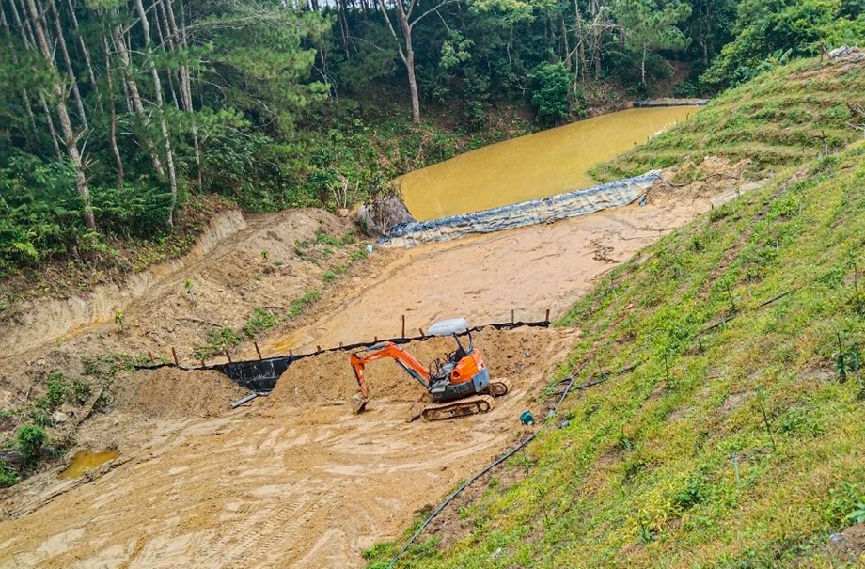
Bước 2: HS tiếp nhận, thực hiện nhiệm vụ học tập
- HS làm việc cá nhân, quan sát hình ảnh và suy nghĩ trả lời câu hỏi của GV.
- GV hướng dẫn, hỗ trợ HS (nếu cần thiết).
Bước 3: Báo cáo kết quả hoạt động, thảo luận
- GV mời 2 – 3 HS trả lời câu hỏi: Hành động trên là sai vì đắp đập ngăn dòng chảy tự nhiên làm thay đổi cấu trúc, cảnh quan tự nhiên của hệ sinh thái rừng. Ngoài ra, hành động này còn làm ảnh hưởng đến sự phát triển của các loài động, thực vật ở những nơi dòng suối không chảy qua (do thiếu nước).
- Các HS khác lắng nghe để nhận xét câu trả lời của bạn mình.
- GV khuyến khích HS có thể có nhiều ý kiến khác nhau trong quá trình thực hiện bài tập.
Bước 4: Đánh giá kết quả thực hiện nhiệm vụ học tập
- GV nhận xét, đánh giá, dẫn dắt HS vào bài học: Để hệ thống hoá kiến thức đã học và củng cố bằng những bài tập luyện tập, chúng ta cùng vào bài học ngày hôm nay – Ôn tập chương III.
B. HOẠT ĐỘNG ÔN TẬP KIẾN THỨC
Hoạt động 1: Sơ đồ hóa hệ thống kiến thức chương III
a. Mục tiêu: Sơ đồ hóa hệ thống kiến thức ở chương III về: Ý nghĩa, nhiệm vụ, thực trạng và các biện pháp bảo vệ, khai thác rừng bền vững.
b. Nội dung: GV giao nhiệm vụ học tập; HS thảo luận nhóm, thiết kế sơ đồ tư duy hệ thống hóa kiến thức đã học ở chương III.
c. Sản phẩm: Sản phẩm sơ đồ tư duy của các nhóm.
d. Tổ chức thực hiện:
HOẠT ĐỘNG CỦA GV VÀ HS | DỰ KIẾN SẢN PHẨM
Bước 1: GV chuyển giao nhiệm vụ học tập  - GV chia lớp thành các nhóm, mỗi nhóm khoảng 4 - 6 HS.  - GV yêu cầu các nhóm HS thảo luận, thiết kế sơ đồ tư duy hệ thống hóa kiến thức chương III trong thời gian 10 phút.  Bước 2: HS tiếp nhận, thực hiện nhiệm vụ học tập  - Các nhóm HS hệ thống hóa lại kiến thức, thảo luận cách trình bày sơ đồ tư duy theo hướng dẫn của GV.  - GV quan sát, hướng dẫn, hỗ trợ HS (nếu cần thiết).  Bước 3: Báo cáo kết quả hoạt động, thảo luận  - Các nhóm báo cáo sản phẩm.  - GV tổ chức cho các nhóm đánh giá chéo sản phẩm của nhóm khác và tự đánh giá sản phẩm của nhóm mình.  Bước 4: Đánh giá kết quả thực hiện nhiệm vụ học tập  - GV nhận xét sản phẩm học tập của các nhóm, đánh giá thái độ làm việc của HS trong nhóm.  - GV chuẩn hóa kiến thức và chuyển sang hoạt động tiếp theo. | Gợi ý nội dung sơ đồ gồm các nội dung như sau:  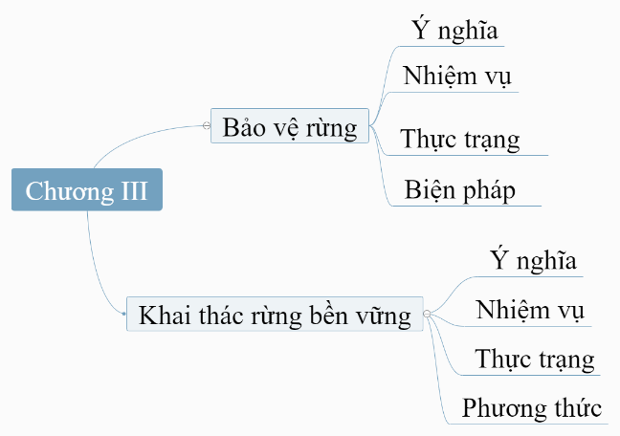
Gợi ý Phiếu đánh giá sản phẩm và kĩ năng thuyết trình của HS:
Lớp:...................................................
Nhóm đánh giá:.......................................................................................................................
Nhóm trình bày:......................................................................................................................
PHIẾU ĐÁNH GIÁ SẢN PHẨM
VÀ KĨ NĂNG THUYẾT TRÌNH SẢN PHẨM HỌC TẬP
TT | Các tiêu chí | Điểm | Có | Không
1 | Sơ đồ tư duy rõ ràng, đúng yêu cầu. | 1,5
2 | Thiết kế bắt mắt, sáng tạo. | 1,5
3 | Trình bày được ý tưởng thiết kế sơ đồ tư duy. | 1,0
4 | Trình bày đủ kiến thức đã học trong chủ đề. | 2,0
5 | Diễn đạt trôi chảy, to, rõ. | 1,0
6 | Thuyết trình dễ hiểu, súc tích. | 1,0
7 | Tương tác với người nghe trong khi thuyết trình. | 1,0
8 | Kết hợp sử dụng ngôn ngữ cơ thể phù hợp. | 1,0
 | Tổng điểm
Ghi chú dành cho góp ý, xây dựng cho nhóm bạn: …………………………………………
………………………………………………………………………………………………
C. HOẠT ĐỘNG LUYỆN TẬP
a. Mục tiêu: Thông qua hoạt động, HS củng cố kiến thức đã học ở chương III.
b. Nội dung: GV nêu nhiệm vụ học tập; HS thực hiện nhiệm vụ để củng cố kiến thức đã học ở chương III.
c. Sản phẩm: Câu trả lời của HS cho câu hỏi luyện tập củng cố kiến thức.
d. Tổ chức thực hiện:
Bước 1: GV chuyển giao nhiệm vụ học tập
- GV chia lớp thành 4 nhóm, yêu cầu thực hiện nhiệm vụ như sau:
Nhóm 1: Trình bày ý nghĩa, nhiệm vụ của việc bảo vệ và khai thác tài nguyên rừng bền vững.
Nhóm 2: Mô tả một số biện pháp bảo vệ và phương thức khai thác tài nguyên rừng phổ biến.
Nhóm 3: Đánh giá thực trạng trồng, chăm sóc, bảo vệ và khai thác rừng ở nước ta.
Nhóm 4: Đề xuất một số việc nên làm và không nên làm để bảo vệ tài nguyên rừng ở nước ta.
Bước 2: HS tiếp nhận, thực hiện nhiệm vụ học tập
- HS thảo luận nhóm thực hiện nhiệm vụ theo hướng dẫn của GV.
- GV quan sát, hướng dẫn, hỗ trợ HS (nếu cần thiết).
Bước 3: Báo cáo kết quả hoạt động, thảo luận
- GV mời đại diện một số nhóm trình bày kết quả thảo luận.
1. a) Ý nghĩa của việc bảo vệ và khai thác rừng bền vững:
- Bảo vệ rừng là bảo vệ môi trường sống cho rất nhiều loài thực vật, động vật rừng, trong đó có nhiều loài động vật, thực vật quý hiếm.
- Bảo vệ và khai thác rừng bền vững giúp bảo vệ đa dạng sinh học, bảo tồn nguồn gene các loài động vật, thực vật quý hiếm.
- Bảo vệ và khai thác rừng bền vững giúp duy trì diện tích rừng và tài nguyên rừng phù hợp, thông qua đó giúp điều hòa không khí, giảm thiểu ô nhiễm môi trường, bảo vệ nguồn nước và ngăn chặn các hiện tượng thiên tai như lũ lụt, sạt lở đất,…
b) Nhiệm vụ của bảo vệ và khai thác rừng bền vững:
* Nhiệm vụ của bảo vệ rừng:
- Nhiệm vụ của toàn dân:
+ Toàn dân phải có trách nhiệm bảo vệ rừng, thực hiện nghiêm chỉnh các quy định về bảo vệ rừng theo quy định của Luật Lâm nghiệp và các luật có liên quan.
+ Các tổ chức, hộ gia đình, cá nhân hoạt động trong rừng, ven rừng: thực hiện những quy định về bảo vệ rừng; thông báo kịp thời cho cơ quan có thẩm quyền hoặc chủ rừng về cháy rừng, sinh vật gây hại và hành vi vi phạm quy định về quản lí, bảo vệ rừng; chấp hành sự huy động nhân lực, phương tiện của cơ quan nhà nước có thẩm quyền khi xảy ra cháy rừng.
- Nhiệm vụ của chủ rừng: bảo vệ rừng của mình; xây dựng và thực hiện phương án, biện pháp bảo vệ hệ sinh thái rừng; phòng, chống chặt phá rừng; phòng, chống săn bắt, bẫy động vật rừng trái phép; phòng cháy, chữa cháy rừng; phòng trừ sinh vật gây hại rừng theo đúng quy định.
- Nhiệm vụ của Ủy ban nhân dân các cấp:
+ Tổ chức thực hiện công tác tuyên truyền, phổ biến, giáo dục pháp luật về bảo vệ và phát triển rừng.
+ Tổ chức, chỉ đạo việc phòng cháy, chữa cháy rừng; phòng trừ sinh vật gây hại rừng ở địa phương; ngăn chặn mọi hành vi gây thiệt hại đến rừng trên địa bàn.
+ Kiểm tra, thanh tra việc chấp hành luật bảo vệ và phát triển rừng trên địa bàn; xử phạt vi phạm hành chính trong lĩnh vực quản lí, bảo vệ rừng theo quy định của pháp luật.
* Nhiệm vụ của khai thác rừng bền vững:
+ Việc khai thác rừng phải được thực hiện theo đúng quy định của pháp luật; phù hợp với chiến lược phát triển lâm nghiệp; đúng quy hoạch, kế hoạch bảo vệ và phát triển rừng.
+ Áp dụng các biện pháp, kĩ thuật khai thác phù hợp.
+ Kết hợp bảo vệ và phát triển rừng với khai thác hợp lí.
+ Trồng lại rừng ngay sau khi khai thác.
+ Việc khai thác các loài nguy cấp, quý, hiếm phải thực hiện theo quy định của Chính phủ về quản lí thực vật rừng, động vật rừng nguy cấp, quý, hiếm và thực thi Công ước quốc tế về thương mại các loài động vật, thực vật hoang dã nguy cấp.
2. a) Biện pháp bảo vệ tài nguyên rừng:
Biện pháp | Mô tả
Nâng cao ý thức bảo vệ rừng | - Tuyên truyền vai trò, giá trị của rừng trong ứng phó với biến đổi khí hậu, giá trị kinh tế, xã hội, bảo đảm quốc phòng, an ninh.  - Tuyên truyền, giáo dục ý thức, trách nhiệm của người dân đối với việc chấp hành pháp luật về lâm nghiệp và công tác bảo vệ, phát triển rừng.
Trồng cây | - Trồng cây ở khu vực đô thị, nông thôn; khuôn viên các trụ sở, trường học, bệnh viện, nhà máy, xí nghiệp, khu công nghiệp, khu chế xuất, các công trình tín ngưỡng,….
Ngăn chặn các hành vi làm suy thoái tài nguyên rừng. | - Nghiêm cấm hành vi phá hoại tài nguyên rừng.  - Tăng cường tuần tra, giám sát, kịp thời phát hiện, ngăn chặn hành vi chặt phá rừng, khai thác rừng trái quy định,...  - Làm hàng rào bảo vệ rừng, phòng trừ sinh vật gây hại rừng.
Phòng chống cháy rừng. | - Tuân thủ nghiêm các quy định của pháp luật về phòng cháy, chữa cháy rừng.  - Tăng cường kiểm tra, hướng dẫn, tập huấn về an toàn phòng cháy, chữa cháy.
Xây dựng và bảo vệ các khu bảo tồn thiên nhiên | - Xây dựng, bảo vệ các khu bảo tồn thiên nhiên nhằm bảo vệ tính nguyên vẹn của hệ sinh thái, bảo tồn đa dạng sinh học,…
Chính sách và luật bảo vệ, phát triển rừng. | Thực hiện các chính sách, luật bảo vệ, phát triển rừng.
b) Phương thức khai thác tài nguyên rừng:
Biện pháp | Mô tả
Khai thác trắng | - Chặt toàn bộ cây rừng ở một khu vực nhất định trong một mùa khai thác.  - Trồng rừng sau khi chặt cây.
Khai thác dần | - Chặt toàn bộ cây rừng ở một khu vực nhất định, thực hiện trong nhiều mùa khai thác với thời gian khai thác kéo dài.  - Rừng tự phục hồi.
Khai thác chọn. | - Chặt các cây thành thục.  - Rừng tự phục hồi.
3. a) Thực trạng trồng, chăm sóc rừng:
- Dù diện tích trồng rừng liên tục tăng nhưng việc trồng và chăm sóc rừng vẫn chưa hoàn thành so với mục tiêu ban đầu.
- Phần lớn rừng trồng nhằm mục đích kinh tế, trồng cây lấy gỗ ngắn ngày, chưa ưu tiên trồng rừng phòng hộ, rừng đặc dụng.
b) Thực trạng bảo vệ và khai thác tài nguyên rừng:
- Công tác bảo vệ, khai thác rừng có nhiều tiến bộ.
- Cháy rừng, chặt phá rừng, khai thác rừng trái quy định ngày một giảm.
- Săn bắt, vận chuyển, mua bán, sử dụng động, thực vật hoang dã, quý hiếm dần được kiểm soát.
- Xây dựng thêm các khu bảo tồn thiên nhiên, vườn quốc gia.
- Tăng cường trồng cây xanh.
4. Những việc nên làm:
+ Làm cỏ, chăm sóc rừng thường xuyên
+ Phòng chống cháy rừng.
+ Tuyên truyền bảo vệ rừng.
+ Nâng cao năng lực thực thi pháp luật bảo vệ rừng.
+ Gieo trồng bổ sung để thúc đẩy tái sinh rừng tự nhiên.
+ Trồng rừng đầu nguồn.
+ Tuần tra bảo vệ rừng.
- Những việc không nên làm:
+ Đốt rừng làm nương rẫy.
+ Chăm thả đại gia súc (trâu, bò, …) càng nhiều càng tốt.
+ Khai thác gỗ xuất khẩu càng nhiều càng tốt.
- GV yêu cầu các HS khác quan sát, nhận xét và bổ sung.
Bước 4: Đánh giá kết quả thực hiện nhiệm vụ học tập
- GV nhận xét, đánh giá sản phẩm của nhóm HS.
- GV chuyển sang hoạt động tiếp theo.
D. HOẠT ĐỘNG VẬN DỤNG
a. Mục tiêu: Thông qua hoạt động, HS vận dụng được kiến thức, kĩ năng đã học để liên hệ bản thân với công việc trồng, chăm sóc, bảo vệ và khai thác rừng.
b. Nội dung: GV nêu nhiệm vụ; HS vận dụng kiến thức, kĩ năng để hoàn thành nhiệm vụ theo hướng dẫn của GV.
c. Sản phẩm: Câu trả lời của HS cho câu hỏi nhiệm vụ vận dụng.
d. Tổ chức thực hiện:
Bước 1: GV chuyển giao nhiệm vụ học tập
GV giao nhiệm vụ về nhà, yêu cầu các nhóm HS vận dụng kiến thức, kĩ năng đã học kết hợp tìm hiểu thông tin trên Internet, ghi chép các nguồn gene đang được bảo vệ ở một khu bảo tồn thiên nhiên bất kì.
Bước 2: HS tiếp nhận, thực hiện nhiệm vụ học tập
- HS phân công nhiệm vụ, về nhà vận dụng kiến thức, kĩ năng đã học, kết hợp với hiểu biết về bản thân để thực hiện nhiệm vụ.
Bước 3: Báo cáo kết quả hoạt động, thảo luận
- Các nhóm định kì báo cáo kết quả theo dõi cho GV thông qua các trạng mạng xã hội như Gmail, Zalo,...
Bước 4: Đánh giá kết quả thực hiện nhiệm vụ học tập
GV chuẩn kiến thức, nhận xét, đánh giá, kết thúc tiết học.
HƯỚNG DẪN VỀ NHÀ
- Củng cố kiến thức đã học ở chương III và hoàn thành bài tập về nhà.
- Đọc và tìm hiểu trước nội dung Bài 8 – Vai trò và triển vọng của thủy sản.

